Gestiunea universitatilor

Proiect realizat in SAP ABAP de Scarlat Simona Ileana

Facultate: Cibernetica, Statistica si Informatica economica

Specializare: Informatica economica

Seria B, Informatica economica

Grupa 1034

Cerinte proiect

1. Minim 3 tabele ( campurile folosite sa fie de tipul data element creat de voi ) - 1 p;
2. Tabelele create trebuie relationate - 1p ;
3. Structuri si table type pentru tabelele create – 1p;
4. Toate obiectele create in data dictionary sa fie traduse – 1p ;
5. Cel putin 3 dintre domeniile folosite pentru data element sa aiba value range - 1p;
6. Tabelele sa aiba create maintenance view -1p ;
7. Programul creat sa contina minim 4 parametrii, 1 radiobutton si 1 check-box - 1p;
8. Sa fie definit cel putin un tip intern - 1p;
9. Sa fie folosite instructiuni repetitive( do, loop, while) – 1p.
10. Programul structurat pe include-uri - 1p;
11. Codul sa fie lizibil si aliniat folosind Pretty Printer – 1p .
12. Interogari pe baza de date( SELECT) – 1p.
13. Modificari pe baza de date(INSERT, UPDATE, MODIFY, DELETE ) -1p.
14. Operatii pe tabele interne ( APPEND, COLLECT, INSERT, DELETE ) – 1p.
15. Afisarea datelor folosind ALV – 1p ;
16. De folosit cel putin 2 function modules standard SAP – 1p.
17. Folosirea subroutinellor I or. – 1p.
18. Folosirea naming-convention. – 1p
19. Folosirea evenimentelor in program( INITIALIZATION, AT SELECTION-SCREEN, START_OF_SELECTION, etc) . 1p

Tehnologia utilizata

SAP ABAP

Sap reprezinta Sistemul Aplicatiilor si Produselor realizat de firma germana SAP AG. SAP-ul este la ora actuala cel mai important program de tip ERP (Planificarea resurselor intreprinderii) din lume.

Programul SAP este foarte complex, fiind de mare ajutor in Servicii de Afaceri, Solutii Tehnologice, in arii precum Contabilitate, Managementul Relatiilor cu Clientii, Lanturi de furnizare si Aprovizionare, Bancar, Asigurari, Infrastructura IT, Servicii Software.

SAP este liderul recunoscut in solutii software colaborative pentru afaceri pentru toate industriile si toate pietele semnificative, SAP este cea mai mare companie de software pentru afaceri si al treilea producator independent de software la nivel mondial datorita inovarii si dezvoltarii. SAP Romania se afla pe primul loc in clasamentul furnizorilor de aplicatii de afaceri, cu o cota de piata de 25,2% in anul 2006, in Romania, arata cel mai recent studiu, pentru piata EAS - Enterprise Aplications Software.

Cu ajutorul platformei tehnologice de aplicatii si integrare, aplicatiile software SAP permit companiilordin intreaga lume sa isi imbunatateasca relatiile cu clientii si partenerii, sa isi eficientizeze activitatea si sa obtina avantaje semnificative in cadrul intregii organizatii.

Interfata programului SAP



Meniul SAP Easy Acces este format din urmatoarele componente:

* Logistica
* Contabilitate si costuri
* Resurse umane
* Planificare a productiei

Domeniile de competenta ale echipei sunt focusate pe urmatoarele domenii de afaceri:

* Distributie
* Retail
* Productie
* Constructii
* Administrare Publica
* Banking

Tranzactii:



Descrierea proiectului

1. Prezentarea proiectului

Tema acestui proiect este gestiunea unei baze de date care contine evidenta universitatilor, atat informatii generale despre acestea, cat si toate facultatile unei universitati, caminele oferite studentilor pentru cazare, studentii inregistrati la fiecare facultate si repartizarea acestora in camine.

Reguli:

* o universitate are mai multe facultati;
* o facultate apartine unei singure universitati
* fiecare universitate are un cod unic
* fiecare facultate are un cod unic
* fiecare student apartine unei singure facultati din cadrul unei universitati
* fiecare student e repartizat la un singur camin oferit de universitatea la care apartine
* fiecare student are un cod unic
* fiecare universitate ofera studentilor pentru cazare un numar de camine
* fiecare camin are un cod unic si un singur administrator de camin

1. Schema UML

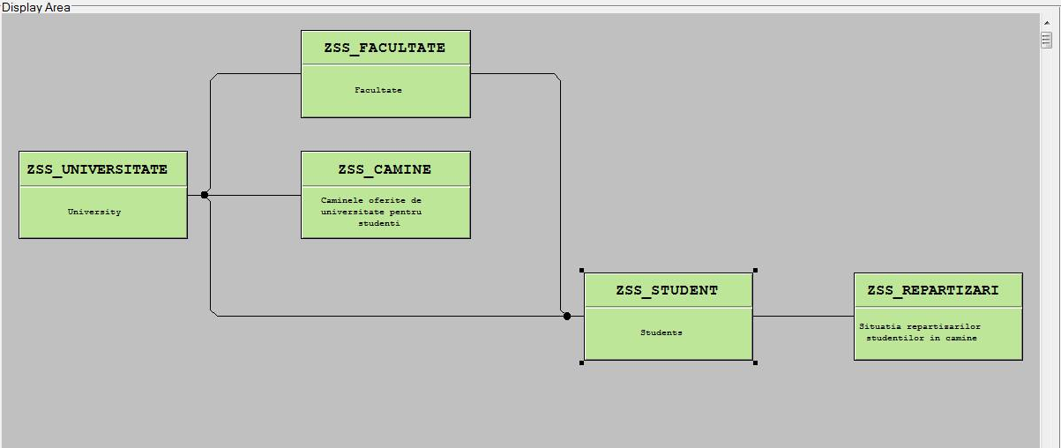

1. Descrierea entitatilor, relatiilor si atributelor
2. Entitatea independenta ZSS_UNIVERSITATE - orice universitate din tara. Cheie primara este COD_UNIVERSITATE, iar fiecare obiect este tradus in limba germana.

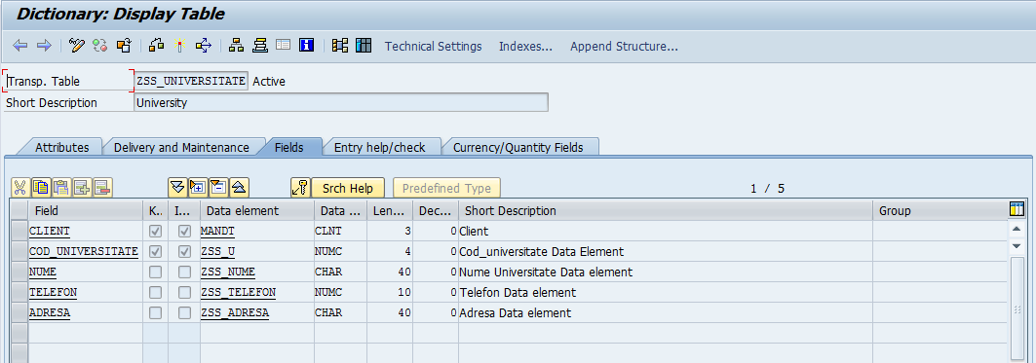

Atribute:

* COD_UNIVERSITATE, avand ca Data element ZSS_U cu domeniul de tipul NUMC de lungime 4
* NUME, avand ca Data element ZSS_NUME cu domeniul de tipul CHAR de lungime 40
* TELEFON, avand ca Data element ZSS_TELEFON cu domeniul de tipul NUMC de lungime 10
* ADRESA, avand ca Data element ZSS_ADRESA cu domeniul de tipul CHAR de lungime 40

1. Entitatea dependenta ZSS_FACULTATE - contine informatii despre facultatile universitatilor. Cheia primara este COD_FACULTATE, iar cheia externa, care face legatura cu tabela ZSS_UNIVERSITATE este COD_UNIVERSITATE. Toate atributele sunt traduse in limba germana.

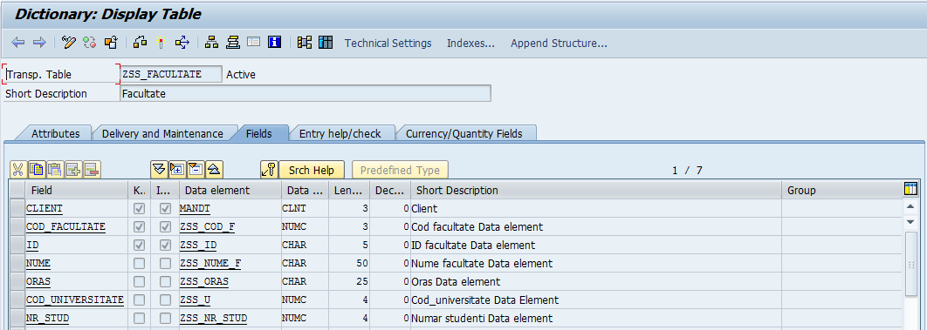

Atribute:

* COD_FACULTATE, avand ca Data element ZSS_COD_F cu domeniul de tipul NUMC de lungime 3
* ID, avand ca Data element ZSS_ID cu domeniul de tipul CHAR de lungime 5. Acest domeniu are si un value range : AMP, CSIE, COM, MRK, MAN, ETA, FABBV, REI, CIG, EAM
* NUME, avand ca Data element ZSS_NUME_F cu domeniul de tipul CHAR de lungime 50
* ORAS, avand ca Data element ZSS_ORAS cu domeniul de tipul CHAR de lungime 25 si value range BUCURESTI, PITESTI, BUZAU, GALATI, SLATINA, CLUJ
* COD_UNIVERSITATE, ca si cheie externa, pentru a face legatura cu tabela ZSS_UNIVERSITATE
* NR_STUD, numarul de studenti al fiecarei facultati, avand ca Data element ZSS_NR_STUD cu domeniul de tipul NUMC de lungime 4

1. Entitatea dependenta ZSS_CAMINE - contine informatii despre caminele oferite de fiecare universitate. Cheia primara este COD_CAMIN, iar cheia externa este COD_UNIVERSITATE si face legatura cu tabela ZSS_UNIVERSITATE. Toate atributele sunt traduse in limba germana.

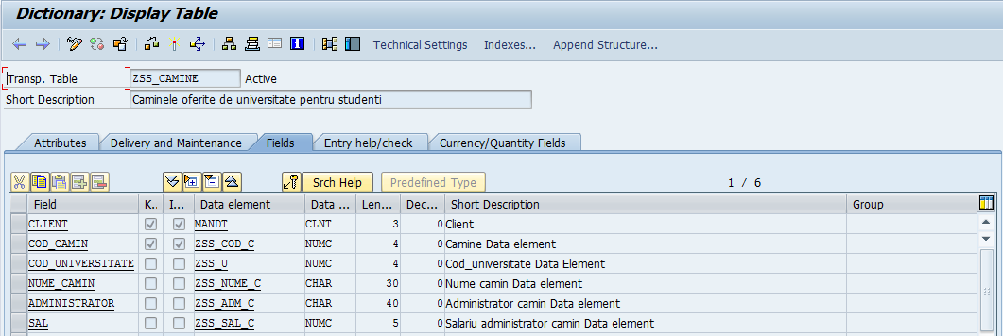

Atribute:

* COD_CAMIN, avand ca Data element ZSS_COD_C cu domeniul de tipul NUMC de lungime 4
* COD_UNIVERSITATE ca si cheie externa, pentru a face legatura cu tabela ZSS_UNIVERSITATE
* NUME_CAMIN, avand ca Data element ZSS_NUME_C cu domeniul de tipul CHAR de lungime 30, acest domeniu are value range: BELV A1, BELV A2, BELV A3, BELV A4, BELV A6, BELV A7, BELV A8, MOXA D, AGRON C1, AGRON C2, TEI C1.
* ADMINISTRATOR - administratorul fiecarui camin, avand ca Data element ZSS_ADM_C, cu domeniul de tipul CHAR de lungime 40
* SAL- salariul fiecarui administrator pentru fiecare camin, avand ca Data element ZSS_SAL_C, cu domeniul de tipul NUMC de lungime 5.

1. Entitatea dependenta ZSS_STUDENT - contine informatii despre studentii fiecarei facultati a unei universitati. Cheia primara este COD_STUDENT, iar cheile externe sunt COD_UNIVERSITATE, pentru a face legatura cu tabela ZSS_UNIVERSITATE si COD_FACULTATE, pentru a face legatura cu tabela ZSS_FACULTATE. Toate atributele sunt traduse in limba germana.

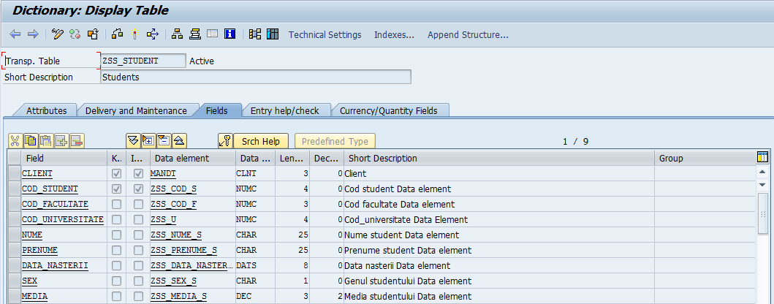

Atribute:

* COD_STUDENT, avand ca Data element ZSS_COD_S cu domeniul de tipul NUMC de lungime 4
* COD_FACULTATE - cheie externa, pentru a face legatura cu tabela ZSS_FACULTATE
* COD_UNIVERSITATE - cheie externa, pentru a face legatura cu tabela ZSS_UNIVERSITATE
* NUME, avand ca Data element ZSS_NUME_S cu domeniul de tipul CHAR de lungime 25
* PRENUME, avand ca Data element ZSS_PRENUME_S cu domeniul de tipul CHAR de lungime 25
* DATA_NASTERII, avand ca Data element ZSS_DATA_NASTERII cu domeniul de tipul DATS de lungime 8
* SEX - genul fiecarui student, avand ca Data element ZSS_SEX_S cu domeniul de tipul CHAR de lungime 1, acest domeniu contine value range: M pentru masculin si F pentru feminin
* MEDIA, avand ca Data element ZSS_MEDIA_S, cu domeniul de tipul DEC de lungime 3 (cu doua zecimale)

1. Entitatea dependenta ZSS_REPARTIZARI - contine informatii despre repartizarea studentilor in caminele studentesti. Cheia primara este COD_REPARTIZARE, iar cheia externa este COD_STUDENT pentru a face legatura cu tabela ZSS_STUDENT. Toate atributele sunt traduse in limba germana. Aceasta tabela contine Maintenance view.

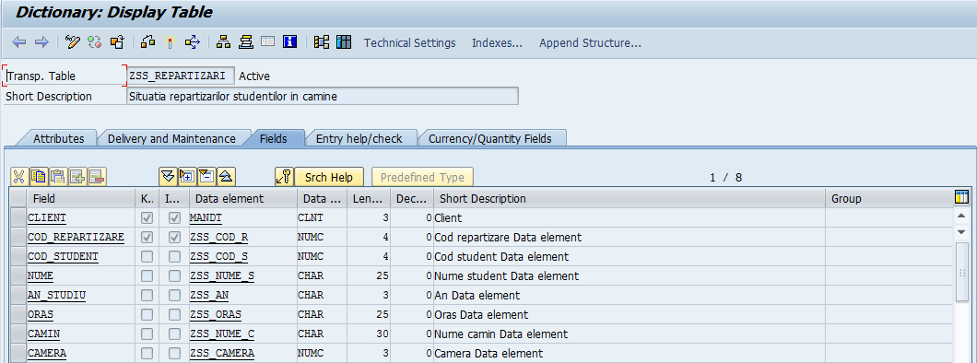

Atribute:

* COD_REPARTIZARE, avand ca Data element ZSS_COD_R, cu domeniul de tipul NUMC de lungime 4
* COD_STUDENT - cheie externa, pentru a face legatura cu tabela ZSS_STUDENT
* NUME, avand ca Data element ZSS_NUME_S, cu domeniul de tipul CHAR de lungime 25
* AN_STUDIU, avand ca Data element ZSS_AN, cu domeniul de tipul CHAR de lungime 3, acest domeniu are value range: I, II , III.
* ORAS, avand ca Data element ZSS_ORAS, cu domeniul de tipul CHAR de lungime 25
* CAMIN, avand ca Data element ZSS_NUME_C, cu domeniul de tipul CHAR de lungime 30
* CAMERA, avand ca Data element ZSS_CAMERA, cu domeniul de tipul NUMC de lungime 3

1. Tabelele asociate

* ZSS_UNIVERSITATE

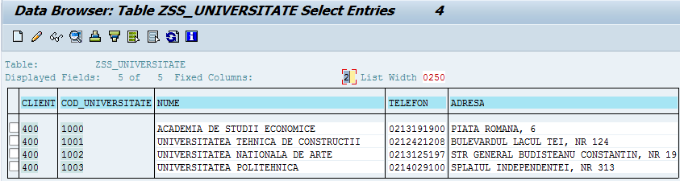

* ZSS_FACULTATE

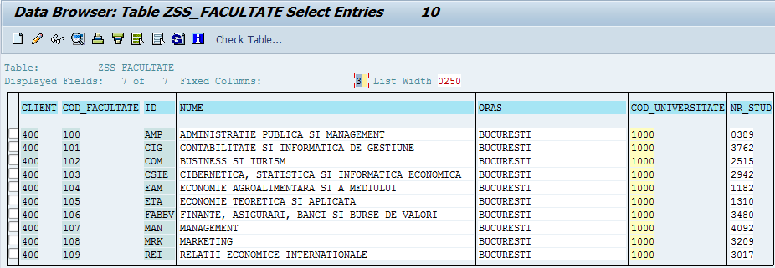

* ZSS_CAMINE

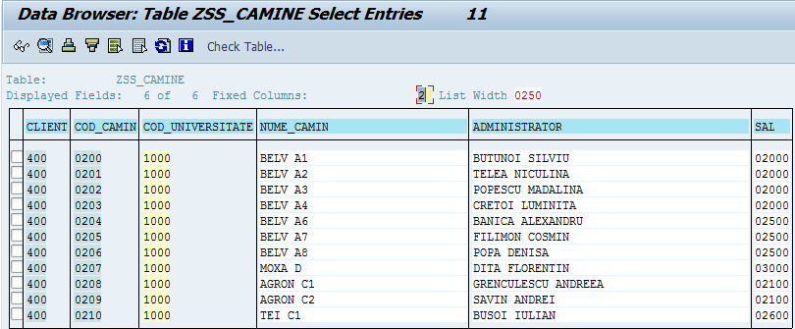

* ZSS_STUDENT

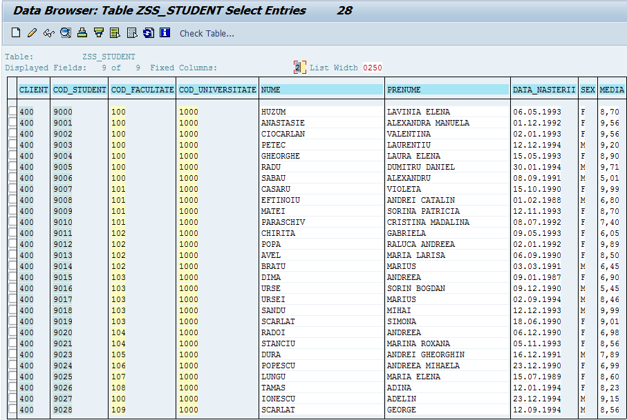

* ZSS_REPARTIZARE

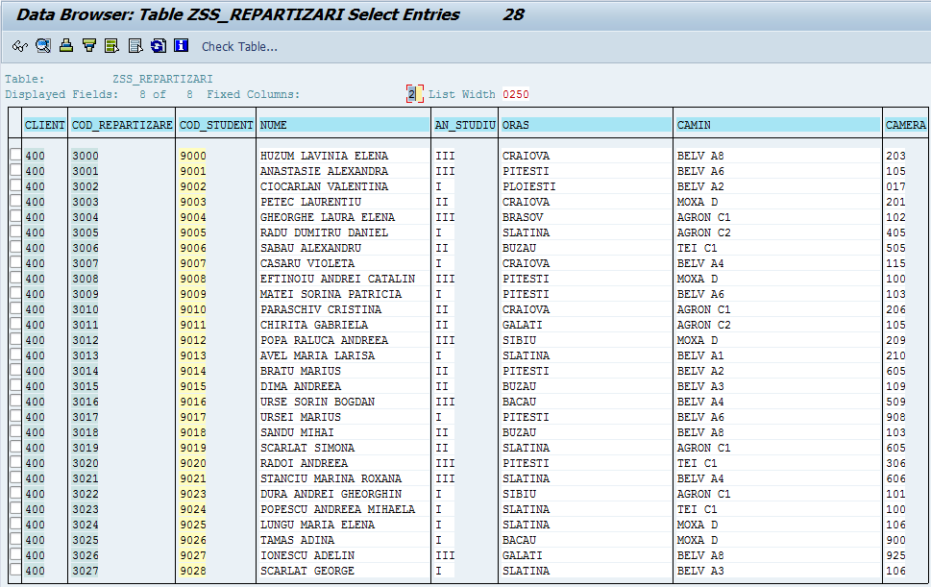

1. Aplicatia ZSS_PROIECT_FINAL3

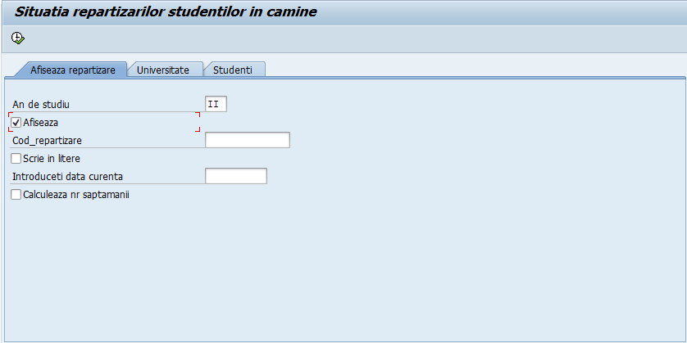

Se bifeaza checkbox-ul Afiseaza pentru a se executa comanda

Se specifica anul de studiu pentru care se doreste afisarea repartizarii studentilor in camine (I, II sau III)

Dupa bifarea checkbox-ului Afiseaza, si specificarea Anului de studiu, in acest caz, II, se va afisa urmatorul ecran (se foloseste ALV):

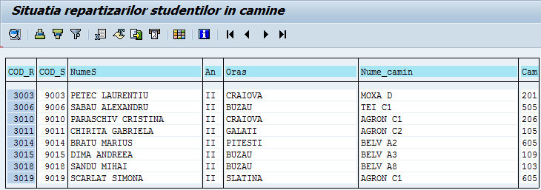

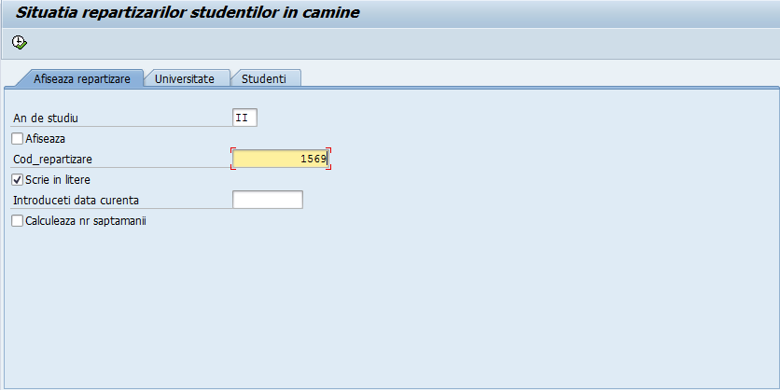

Se bifeaza checkbox-ul Scrie in litere, care va scrie numarul introdus in litere

Se introduce un cod de repartizare, indiferent daca acesta exista sau nu in baza de date

Dupa bifarea checkbox-ului Scrie in litere, se va afisa urmatorul ecran:

(s-a folosind sell_amount -function module)

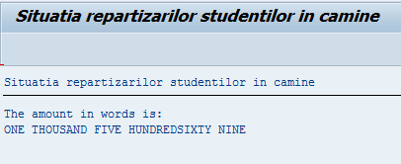

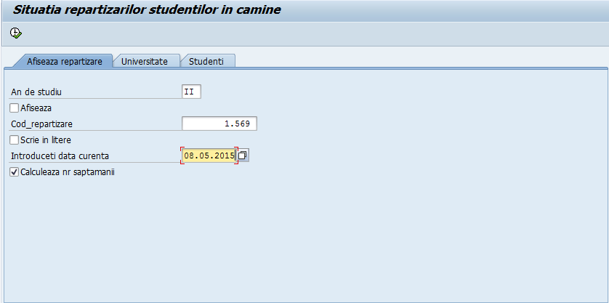

Se bifeaza checkbox-ul Calculeaza nr saptamanii, care va afisa pe ecran anul curent si calculeaza in a cata saptamana din an suntem. Se va afisa 201519

Se introduce data curenta

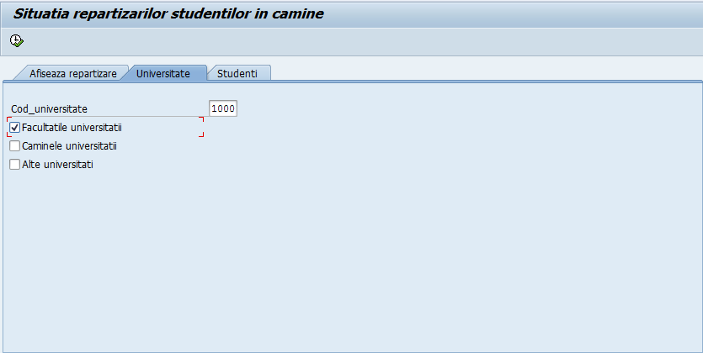

Cand se bifeaza checkbox-ul Caminele universitatii, vor fi afisate toate caminele oferite de universitatea al carei cod l-am introdus.

Se bifeaza checkbox-ul Facultatile universitatii care va afisa toate facultatile care apartin universitatii al carei cod l-am introdus

Se introduce codul universitatii inregistrat in tabela ZSS_UNIVERSITATE

Dupa bifarea checkbox-ului Facultatile universitatii, se va afisa urmatorul ecran :

(s-a folosit ALV)

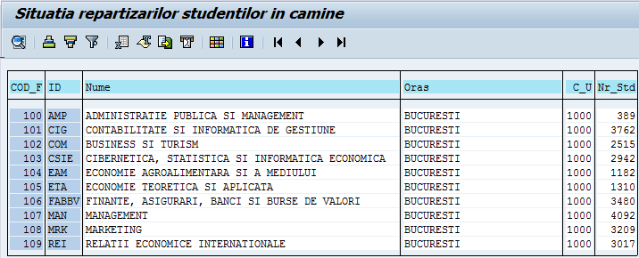

Dupa bifarea checkbox-ului Caminele universitatii, se va afisa urmatorul ecran:

(s-a folosit ALV)

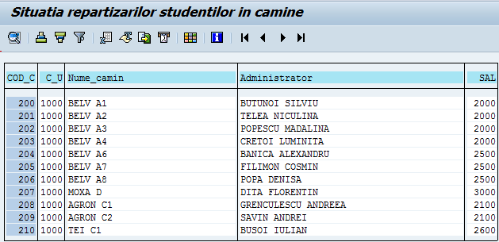

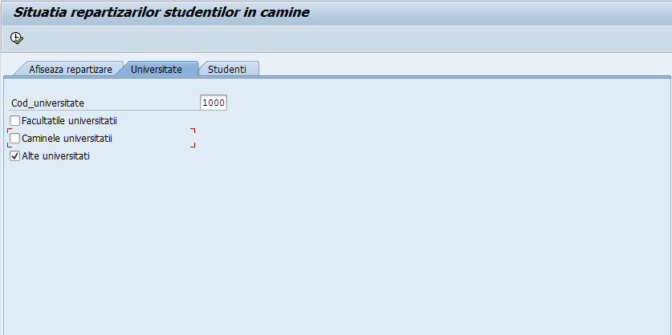

Cand se bifeaza checkbox-ul Alte universitati, se va afisa pe ecran titlul "Alte universitati inregistrate in baza de date" si celelalte universitati inregistrate in baza de date.

Se introduce codul universitatii inregistrat in tabela ZSS_UNIVERSITATE

Dupa bifarea checkbox-ului Alte universitati se va afisa urmatorul ecran:

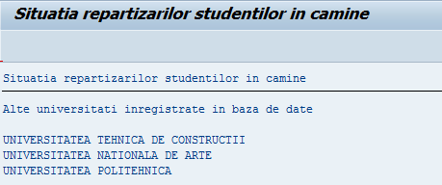

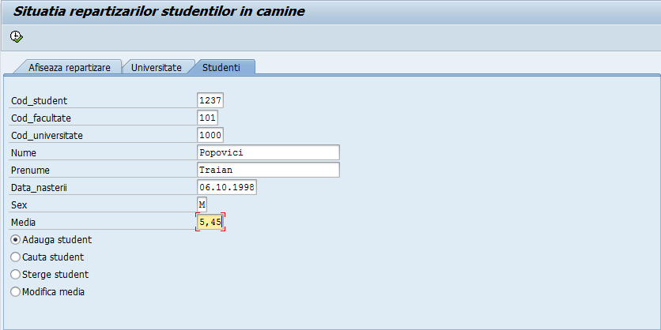

Cand este bifat radiobutton-ul Adauga student, se va adauga un student nou in baza de date, dupa care se va afisa pe ecran toate inregistrarile existente acum in baza de date, inclusiv studentul adaugat.

Se introduce un cod care nu exista deja in tabela ZSS_STUDENT

Dupa bifarea radiobutton-ului Adauga student, se va afisa urmatorul ecran:

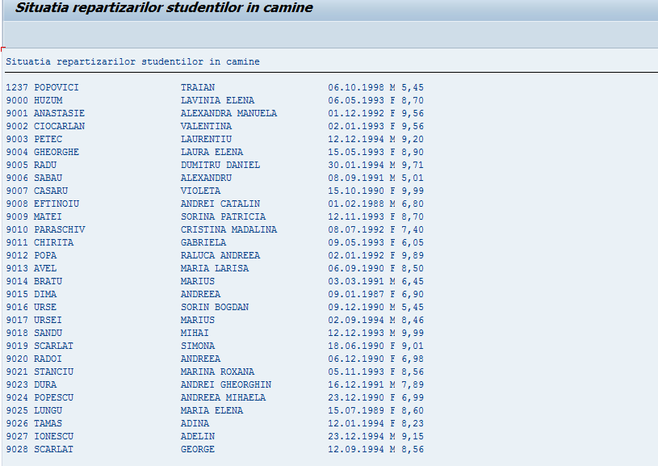

studentul pe care l-am adaugat in baza de date

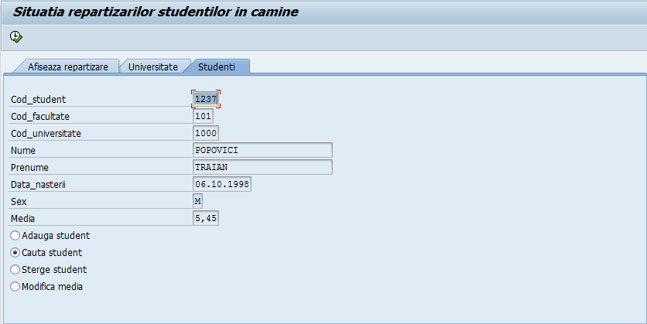

Se introduce codul studentului

Cand este bifat radiobutton-ul Cauta student, va fi activ doar parametrul pentru Cod_student, deoarece se va cauta studentul in baza de date doar folosindu-ne de codul acestuia

Dupa bifarea radiobutton-ului Cauta student, se va afisa urmatorul ecran:

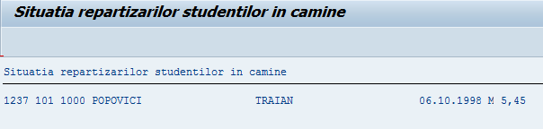

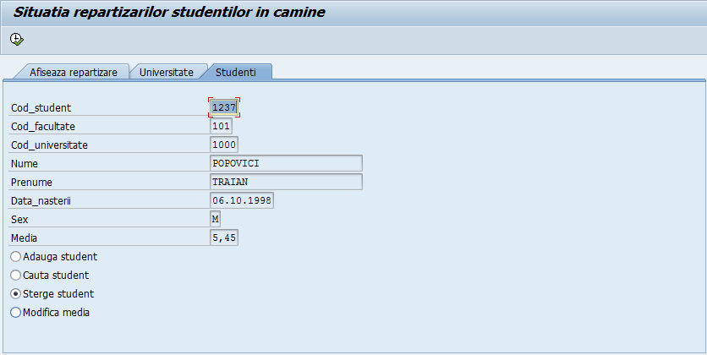

Cand va fi bifat radiobutton-ul Sterge student, studentul va fi sters din baza de date, nu se va afisa nimic pe ecran.

Se introduce codul studentului pe care vrem sa-l stergem din baza de date

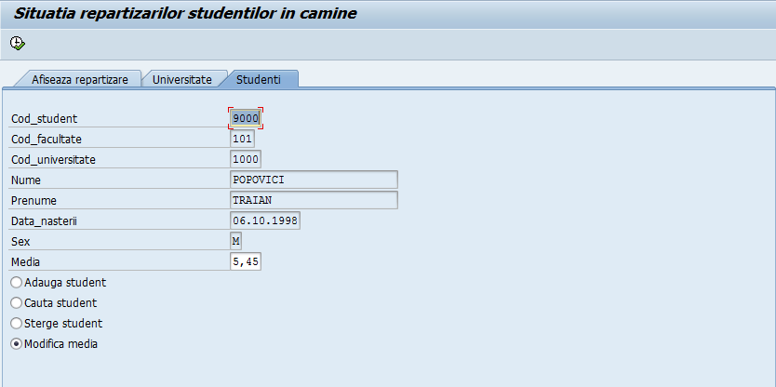

Cand este bifat radiobutton-ul Modifica media se va modifica din baza de date media studentului al carui cod l-am introdus, iar apoi se va afisa pe ecran inregistrarea corespunzatoare studentului care are codul respectiv si toate inregistrarile existente acum in baza de date, dupa modificarile facute

Se introduce codul studentului caruia vrem sa-i modificam media

Dupa bifarea radiobutton-ului Modifica media, se va afisa urmatorul ecran:

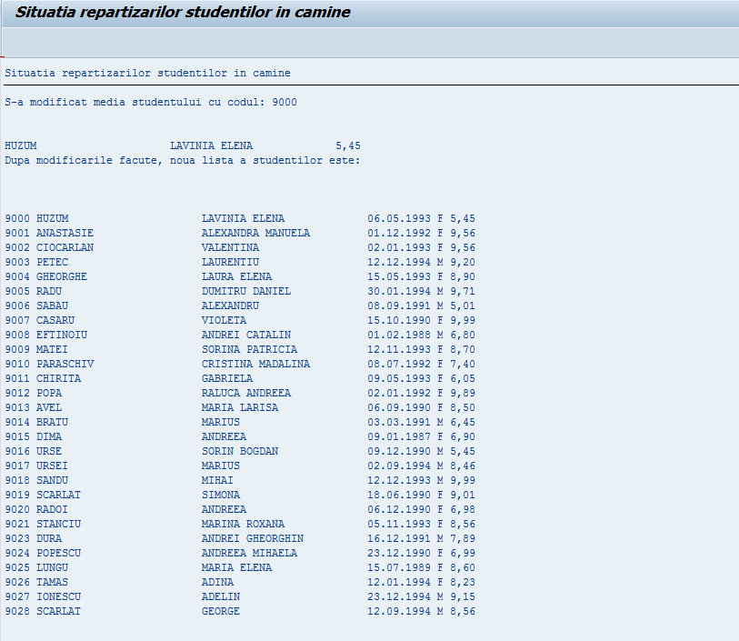

*&---------------------------------------------------------------------*

*& Include ZSS_PROIECT_FINAL3_TOP

*&---------------------------------------------------------------------*

*--------------------------------------------------------------------*

* Types declaration *

*--------------------------------------------------------------------*

TYPES: ty_repartizare TYPE zss_repartizari_struct,

tt_repartizare TYPE zss_repartizari_tt,

ty_facultate TYPE zss_facultate_struct,

ty_student TYPE zss_student_struct,

ty_camine TYPE zss_camine_struct,

tt_student TYPE zss_student_tt,

ty_universitate TYPE zss_universitate_struct.

*definire tip intern

TYPES: BEGIN OF ty_repartizare_add,

cod_repartizare TYPE zss_repartizari_struct-cod_repartizare,

id TYPE zss_facultate_struct-id,

nume TYPE zss_repartizari_struct-nume,

camin TYPE zss_repartizari_struct-camin,

camera TYPE zss_repartizari_struct-camera,

END OF ty_repartizare_add.

TYPES: tt_repartizari TYPE ty_repartizare_add.

*---------------------------------------------------------------------------*

* Data declaration *

*----------------------------------------------------------------------------*

DATA: ls_repartizare TYPE zss_repartizari,

* lt_repartizare TYPE tt_repartizare,

* ls_repartizare_add TYPE ty_repartizare_add,

result LIKE spell,

week LIKE scal-week,

* gs_facultate TYPE ty_facultate,

* gs_camine TYPE ty_camine,

gs_student TYPE ty_student,

* gs_repartizare TYPE ty_repartizare_add,

ls_student TYPE ty_student,

lt_student TYPE tt_student,

ls_universitate TYPE ty_universitate,

lt_universitate TYPE STANDARD TABLE OF zss_universitate,

wa_student TYPE zss_student_struct,

gf_student TYPE zss_student_struct,

gt_student TYPE zss_student_tt,

it_view TYPE TABLE OF zss_repartizari,

it_facultate TYPE TABLE OF zss_facultate,

it_camine TYPE TABLE OF zss_camine,

text TYPE string VALUE 'Alte-universitati-inregistrate-in-baza-de-date'.

*--------------------------------------------------------------------------------*

* Selection screen * *

*--------------------------------------------------------------------------------*

SELECTION-SCREEN BEGIN OF SCREEN 100 AS SUBSCREEN.

PARAMETERS:

p_an TYPE zss_repartizari_struct-an_studiu, "Introduceti anul de studiu pentru care sa se faca afisarea

p_afis AS CHECKBOX, "buton pentru afisarea repartizarii studentilor in camine

mynum TYPE i, "parametru pentru a introduce o valoare

p_number AS CHECKBOX, "buton care trebuie bifat pentru a se afisa in litere codul introdus

mydata TYPE zss_student_struct-data_nasterii, "parametru pt a introduce data curenta

cal AS CHECKBOX. "Calculeaza nr saptamanii

SELECTION-SCREEN END OF SCREEN 100.

SELECTION-SCREEN BEGIN OF SCREEN 200 AS SUBSCREEN.

PARAMETERS: p_cod_s TYPE zss_student_struct-cod_student, "Cod_student

p_cod_f TYPE zss_student_struct-cod_facultate, "Cod facultate

p_cod_u TYPE zss_student_struct-cod_universitate, "Cod universitate

p_nume TYPE zss_student_struct-nume, "Nume student

p_prenum TYPE zss_student_struct-prenume, "Prenume student

p_datan TYPE zss_student_struct-data_nasterii, "Data nasterii a studentului

p_sex TYPE zss_student_struct-sex, "Sexul studentului

p_media TYPE zss_student_struct-media, "media studentului

p_insert RADIOBUTTON GROUP r1 USER-COMMAND md1, "buton care atunci cand e bifat se insereaza in baza de date un nou student si in tabela interna

p_cauta RADIOBUTTON GROUP r1, "buton care atunci cand e bifat cauta un student in baza de date si il afiseaza pe ecran

p_delete RADIOBUTTON GROUP r1, "buton care atunci cand e bifat imi sterge un student din baza de date

p_modif RADIOBUTTON GROUP r1. "buton care atunci cand e bifat imi modifica media pentru studentul al carui cod l-am introdus in parametru

SELECTION-SCREEN END OF SCREEN 200.

SELECTION-SCREEN BEGIN OF SCREEN 300 AS SUBSCREEN.

PARAMETERS: p_u TYPE zss_universitate_struct-cod_universitate, "Introducem codul universitatii pt care vrem sa se faca urmatoarele afisari

p_afisf AS CHECKBOX, "Afiseaza facultatile universitatii

p_afisc AS CHECKBOX, "Afiseaza caminele universitatii

p_c AS CHECKBOX. "Afiseaza celelalte universitati

SELECTION-SCREEN END OF SCREEN 300.

SELECTION-SCREEN: BEGIN OF TABBED BLOCK mytab FOR 13 LINES,

TAB (20) button1 USER-COMMAND push1, "Situatia repartizarilor

TAB (20) button2 USER-COMMAND push2, "Universitate

TAB (20) button3 USER-COMMAND push3, "Studenti

END OF BLOCK mytab.

*&---------------------------------------------------------------------*

*& Include ZSS_PROIECT_FINAL3_E01

*&---------------------------------------------------------------------*

*------------------------------------------------------------------------------------*

* Initialization *

*-------------------------------------------------------------------------------------*

INITIALIZATION.

perform initialization.

*--------------------------------------------------------------------------------------------*

* At Selection screen *

*---------------------------------------------------------------------------------------------*

AT SELECTION-SCREEN.

CASE sy-dynnr.

WHEN 1000.

CASE sy-ucomm.

WHEN 'PUSH1'.

mytab-dynnr = 100.

WHEN 'PUSH2'.

mytab-dynnr = 300.

WHEN 'PUSH3'.

mytab-dynnr = 200.

ENDCASE.

ENDCASE.

"sa-mi blocheze anumiti parametri atunci cand este bifat un anumit buton

"cand sunt bifate butoanele p_delete sau p_cauta, sa-mi blocheze tot in afara de cod_student

AT SELECTION-SCREEN OUTPUT."PBO

LOOP AT SCREEN.

CASE screen-name.

WHEN 'P_COD_F' OR 'P_COD_U' OR 'P_NUME' OR 'P_PRENUM' OR 'P_DATAN' OR 'P_SEX' OR 'P_MEDIA'.

IF p_delete = 'X' OR p_cauta = 'X'.

screen-input = 0.

MODIFY SCREEN.

ENDIF.

ENDCASE.

ENDLOOP.

"cand este bifat butonul p_modif, sa-mi blocheze tot mai putin cod_student si p_media

LOOP AT SCREEN.

CASE screen-name.

WHEN 'P_COD_U' OR 'P_COD_F' OR 'P_NUME' OR 'P_PRENUM' OR 'P_DATAN' OR 'P_SEX'.

IF p_modif = 'X'.

screen-input = 0.

MODIFY SCREEN.

ENDIF.

ENDCASE.

ENDLOOP.

* --------------------------------------------------------------------------*

* Start of processing event *

* ---------------------------------------------------------------------------*

START-OF-SELECTION.

"Afiseaza facultatile cand apasam butonul p_afisf cu alv

IF p_afisf = 'X'.

SELECT * FROM zss_facultate INTO TABLE it_facultate WHERE cod_universitate = p_u.

CALL FUNCTION 'REUSE_ALV_LIST_DISPLAY'

EXPORTING

* I_INTERFACE_CHECK = ' '

* I_BYPASSING_BUFFER =

* I_BUFFER_ACTIVE = ' '

* I_CALLBACK_PROGRAM = ' '

* I_CALLBACK_PF_STATUS_SET = ' '

* I_CALLBACK_USER_COMMAND = ' '

i_structure_name = 'zss_facultate'

* IS_LAYOUT =

* IT_FIELDCAT =

* IT_EXCLUDING =

* IT_SPECIAL_GROUPS =

* IT_SORT =

* IT_FILTER =

* IS_SEL_HIDE =

* I_DEFAULT = 'X'

* I_SAVE = ' '

* IS_VARIANT =

* IT_EVENTS =

* IT_EVENT_EXIT =

* IS_PRINT =

* IS_REPREP_ID =

* I_SCREEN_START_COLUMN = 0

* I_SCREEN_START_LINE = 0

* I_SCREEN_END_COLUMN = 0

* I_SCREEN_END_LINE = 0

* IR_SALV_LIST_ADAPTER =

* IT_EXCEPT_QINFO =

* I_SUPPRESS_EMPTY_DATA = ABAP_FALSE

* IMPORTING

* E_EXIT_CAUSED_BY_CALLER =

* ES_EXIT_CAUSED_BY_USER =

TABLES

t_outtab = it_facultate

* EXCEPTIONS

* PROGRAM_ERROR = 1

* OTHERS = 2

.

IF sy-subrc <> 0.

* MESSAGE ID SY-MSGID TYPE SY-MSGTY NUMBER SY-MSGNO

* WITH SY-MSGV1 SY-MSGV2 SY-MSGV3 SY-MSGV4.

ENDIF.

"Alta modalitate de a afisa datele fara alv

* WRITE: / 'Universitatea al carui cod l-ai introdus are urmatoarele facultati:'.

* SKIP.

* WRITE: sy-uline(80).

* WRITE: / '|', AT 5 'Cod facultate', AT 26 '|','Nume facultate', AT 80 '|'.

* SELECT cod_facultate nume

* FROM zss_facultate

* INTO CORRESPONDING FIELDS OF gs_facultate

* WHERE cod_universitate = p_u.

* WRITE: / sy-uline(80).

* WRITE: / '|',gs_facultate-cod_facultate UNDER 'Cod facultate', AT 26 '|',gs_facultate-nume UNDER 'Nume facultate', AT 80'|'.

* ENDSELECT.

* WRITE: / sy-uline(80).

ENDIF.

"Afiseaza caminele cand apasam butonul p_afisc folosind alv

IF p_afisc = 'X'.

SELECT * FROM zss_camine INTO TABLE it_camine WHERE cod_universitate = p_u.

CALL FUNCTION 'REUSE_ALV_LIST_DISPLAY'

EXPORTING

* I_INTERFACE_CHECK = ' '

* I_BYPASSING_BUFFER =

* I_BUFFER_ACTIVE = ' '

* I_CALLBACK_PROGRAM = ' '

* I_CALLBACK_PF_STATUS_SET = ' '

* I_CALLBACK_USER_COMMAND = ' '

i_structure_name = 'ZSS_camine'

* IS_LAYOUT =

* IT_FIELDCAT =

* IT_EXCLUDING =

* IT_SPECIAL_GROUPS =

* IT_SORT =

* IT_FILTER =

* IS_SEL_HIDE =

* I_DEFAULT = 'X'

* I_SAVE = ' '

* IS_VARIANT =

* IT_EVENTS =

* IT_EVENT_EXIT =

* IS_PRINT =

* IS_REPREP_ID =

* I_SCREEN_START_COLUMN = 0

* I_SCREEN_START_LINE = 0

* I_SCREEN_END_COLUMN = 0

* I_SCREEN_END_LINE = 0

* IR_SALV_LIST_ADAPTER =

* IT_EXCEPT_QINFO =

* I_SUPPRESS_EMPTY_DATA = ABAP_FALSE

* IMPORTING

* E_EXIT_CAUSED_BY_CALLER =

* ES_EXIT_CAUSED_BY_USER =

TABLES

t_outtab = it_camine

* EXCEPTIONS

* PROGRAM_ERROR = 1

* OTHERS = 2

.

IF sy-subrc <> 0.

* MESSAGE ID SY-MSGID TYPE SY-MSGTY NUMBER SY-MSGNO

* WITH SY-MSGV1 SY-MSGV2 SY-MSGV3 SY-MSGV4.

ENDIF.

"Afisarea catorva campuri din tabela ZSS_camine

* WRITE: / 'Universitatea al carui cod l-ai introdus ofera studentilor urmatoarele camine: '.

* SKIP.

* WRITE: sy-uline(30).

* WRITE: / '|', 'Cod camin', AT 15 '|','Nume camin', AT 30 '|'.

* SELECT cod_camin nume_camin FROM zss_camine INTO CORRESPONDING FIELDS OF gs_camine

* WHERE cod_universitate = p_u.

* WRITE: / sy-uline(30).

* WRITE: / '|',gs_camine-cod_camin UNDER 'Cod_camin', AT 15 '|',gs_camine-nume_camin UNDER 'Nume camin', AT 30'|'.

* ENDSELECT.

* WRITE: / sy-uline(30).

ENDIF.

"cauta student si il afiseaza intr-o tabela interna atunci cand este apasat butonul p_cauta

IF p_cauta = 'X'.

SELECT SINGLE *

FROM zss_student INTO gs_student

WHERE cod_student = p_cod_s.

WRITE: gs_student-cod_student,

gs_student-cod_facultate,

gs_student-cod_universitate,

gs_student-nume,

gs_student-prenume,

gs_student-data_nasterii,

gs_student-sex,

gs_student-media.

ENDIF.

"afiseaza situatia repartizarilor studentilor in camine folosind alv, in functie de anul de studiu introdus in parametru atunci cand este apasat butonul p_afis

IF p_afis = 'X'.

SELECT * FROM zss_repartizari INTO TABLE it_view WHERE an_studiu = p_an.

CALL FUNCTION 'REUSE_ALV_LIST_DISPLAY'

EXPORTING

* I_INTERFACE_CHECK = ' '

* I_BYPASSING_BUFFER =

* I_BUFFER_ACTIVE = ' '

* I_CALLBACK_PROGRAM = ' '

* I_CALLBACK_PF_STATUS_SET = ' '

* I_CALLBACK_USER_COMMAND = ' '

i_structure_name = 'zss_repartizari'

* IS_LAYOUT =

* IT_FIELDCAT =

* IT_EXCLUDING =

* IT_SPECIAL_GROUPS =

* IT_SORT =

* IT_FILTER =

* IS_SEL_HIDE =

* I_DEFAULT = 'X'

* I_SAVE = ' '

* IS_VARIANT =

* IT_EVENTS =

* IT_EVENT_EXIT =

* IS_PRINT =

* IS_REPREP_ID =

* I_SCREEN_START_COLUMN = 0

* I_SCREEN_START_LINE = 0

* I_SCREEN_END_COLUMN = 0

* I_SCREEN_END_LINE = 0

* IR_SALV_LIST_ADAPTER =

* IT_EXCEPT_QINFO =

* I_SUPPRESS_EMPTY_DATA = ABAP_FALSE

* IMPORTING

* E_EXIT_CAUSED_BY_CALLER =

* ES_EXIT_CAUSED_BY_USER =

TABLES

t_outtab = it_view

* EXCEPTIONS

* PROGRAM_ERROR = 1

* OTHERS = 2

.

IF sy-subrc <> 0.

* MESSAGE ID SY-MSGID TYPE SY-MSGTY NUMBER SY-MSGNO

* WITH SY-MSGV1 SY-MSGV2 SY-MSGV3 SY-MSGV4.

ENDIF.

ENDIF.

"Insereaza un student nou in baza de date, apoi foloseste o tabela interna pentru a afisa tot ce se afla acum in baza de date folosind append pt inserarea

"tuturor randurilor existente acum in baza de date

IF p_insert = 'X'.

wa_student-cod_student = p_cod_s.

wa_student-cod_facultate = p_cod_f.

wa_student-cod_universitate = p_cod_u.

wa_student-nume = p_nume.

wa_student-prenume = p_prenum.

wa_student-data_nasterii = p_datan.

wa_student-sex = p_sex.

wa_student-media = p_media.

INSERT zss_student FROM wa_student.

SELECT cod_student nume prenume data_nasterii sex media FROM zss_student INTO CORRESPONDING FIELDS OF

gf_student.

APPEND gf_student TO gt_student.

WRITE:/ gf_student-cod_student, gf_student-nume, gf_student-prenume, gf_student-data_nasterii,

gf_student-sex, gf_student-media.

ENDSELECT.

ENDIF.

"Sterge studentul al carui cod este introdus, din baza de date

IF p_delete = 'X'.

DELETE FROM zss_student WHERE cod_student = p_cod_s.

ENDIF.

"Modifica media studentului al carui cod este introdus de la tastatura atunci cand este apasat butonul p_modif, dupa care face o selectie din baza de date

"intr-o tabela interna folosind insert pe tabela interna a tututor randurilor din tabela

IF p_modif = 'X'.

UPDATE zss_student SET media = p_media WHERE cod_student = p_cod_s.

WRITE: 'S-a modificat media studentului cu codul:',p_cod_s.

SKIP.

SKIP.

SELECT SINGLE * FROM zss_student INTO CORRESPONDING FIELDS OF ls_student WHERE cod_student = p_cod_s.

WRITE: / ls_student-nume, ls_student-prenume, ls_student-media.

WRITE: / 'Dupa modificarile facute, noua lista a studentilor este:'.

SKIP.

SKIP.

SKIP.

SELECT * FROM zss_student INTO CORRESPONDING FIELDS OF ls_student.

INSERT ls_student INTO TABLE lt_student.

WRITE: / ls_student-cod_student,

ls_student-nume,

ls_student-prenume,

ls_student-data_nasterii,

ls_student-sex,

ls_student-media.

ENDSELECT.

ENDIF.

"atunci cand este apasat butonul p_c, imi ia textul care are in loc de spatiu '-'din data space si imi inlocuieste fiecare - cu un spatiu, apoi il afiseaza

"pe ecran

"imi insereaza in tabela interna inregistrari duplicate din tabela zss_universitate, dupa care imi sterge din tabela interna inregistrarea care are cod universitate

"introdus, si imi sterge inregistrarile duplicate si afiseaza pe ecran.

IF p_c = 'X'.

WHILE sy-subrc = 0.

REPLACE '-' WITH space INTO text.

ENDWHILE.

WRITE: / text.

SKIP.

DO 2 TIMES.

SELECT nume cod_universitate FROM zss_universitate INTO CORRESPONDING FIELDS OF TABLE lt_universitate.

ENDDO.

DELETE lt_universitate WHERE cod_universitate = p_u.

DELETE ADJACENT DUPLICATES FROM lt_universitate COMPARING cod_universitate.

LOOP AT lt_universitate INTO ls_universitate.

WRITE: / ls_universitate-nume.

ENDLOOP.

ENDIF.

IF p_number = 'X'.

CALL FUNCTION 'SPELL_AMOUNT'

EXPORTING

amount = mynum

* CURRENCY = ' '

* FILLER = ' '

language = sy-langu

IMPORTING

in_words = result

* EXCEPTIONS

* NOT_FOUND = 1

* TOO_LARGE = 2

* OTHERS = 3

.

IF sy-subrc <> 0.

WRITE: / sy-subrc.

ELSE.

WRITE: 'The amount in words is: ',result-word.

ENDIF.

ENDIF.

IF cal = 'X'.

CALL FUNCTION 'DATE_GET_WEEK'

EXPORTING

date = mydata

IMPORTING

week = week

* EXCEPTIONS

* DATE_INVALID = 1

* OTHERS = 2

.

IF sy-subrc <> 0.

WRITE sy-subrc.

ELSE.

WRITE: 'Anul si numarul saptamnii din an in format YYYYMM:', week.

ENDIF.

ENDIF.

* -----------------------------------------------------------------------------------------*

* End of processing event

* -----------------------------------------------------------------------------------------*

END-OF-SELECTION.

*&---------------------------------------------------------------------*

*& Include ZSS_PROIECT_FINAL3_F01

*&---------------------------------------------------------------------*

*&---------------------------------------------------------------------*

*& Form INITIALIZATION

*&---------------------------------------------------------------------*

* text

*----------------------------------------------------------------------*

* --> p1 text

* <-- p2 text

*----------------------------------------------------------------------*

form INITIALIZATION .

button1 = 'Afiseaza repartizare'.

button2 = 'Universitate'.

button3 = 'Studenti'.

mytab-prog = sy-repid.

mytab-dynnr = 100.

mytab-activetab = 'PUSH1'.

endform. " INITIALIZATION